PRESSEMITTEILUNG
Schwäbisch Hall, 19.03.2020

Startschuss für den 3D-Druck
OPTIMA stellt Roadmap für die additive Fertigung vor

Bei Optima in Schwäbisch Hall gehören ab sofort 3D-Drucker zum Maschinenpark. Für die Zukunftstechnologie hat das Unternehmen eigens ein 3D-Druckzentrum – das Additive Innovation Center – gegründet und einen Fahrplan vorgestellt. Der 3D-Druck wird den Sondermaschinenbau massiv verändern.
„Maschinenteile, deren Fertigung bisher eine Woche in Anspruch nahm, können nun in erheblich kürzerer Zeit gedruckt werden“, sagt Optima Fertigungsleiter Volker Freisinger. Optima hat rund eine halbe Million Euro in das neue 3D-Druckzentrum am Standort Schwäbisch Hall mit dem Namen Additive Innovation Center investiert. Das Additive Innovation Center ist seit Juli 2019 in Betrieb und hat nach einer Testphase und Mitarbeiterschulungen Ende 2019 den Produktionsbetrieb aufgenommen. Es umfasst ein 3D-Drucklabor und einen Schulungs- und Konstruktionsbereich, der Innovation Space getauft wurde. Dort werden seit Dezember 2019 Mitarbeiter aus Schlüsselpositionen für eine 3D-gerechte Konstruktion geschult.
3D-Druckverfahren steigert die Flexibilität der Kunden
Die Nachfrage der Konsumenten nach bestimmten Produkten ändert sich immer schneller. Social Media und E-Commerce beschleunigen diese Entwicklung. Dies betrifft alle Marktsegmente, für die Optima Maschinen entwickelt: Pharmazeutika, Papierhygiene, Konsumgüter und Medizinprodukte. Um diesem Trend zu begegnen, werden neue, agile und flexible Prozesse und Technologien benötigt. „Mit der additiven Fertigungstechnologie unterstützen wir unsere Kunden daher in Sachen Flexibilität“, sagt Michael Weber, Serviceleiter der OPTIMA consumer GmbH. Maschinen-, Format- und Ersatzteile lassen sich so wesentlich schneller produzieren. Außerdem lässt sich über den gesamten Herstellungsprozess ein besseres Preis-Leistungs-Verhältnis realisieren, insbesondere bei komplexen Bauteilen. Nun sind Konstruktionslösungen möglich, die bisher nicht realisiert werden konnten. Bestehende Teile können nach Vorbildern in der Natur leichter, stabiler und materialsparender konstruiert werden als bisher – beispielsweise durch Wabenstrukturen. Auch das Thema Nachhaltigkeit gewinnt an Bedeutung – schließlich entstehen bei der Herstellung keine Späne oder Abfall.
Alle gängigen Druckverfahren sind möglich
Im Additive Innovation Center kommen alle gängigen 3D-Druckverfahren zum Einsatz. Für das schnelle Herstellen von Prototypen nutzt Optima das Fused-Deposition-Modeling (FDM)-Verfahren, das bereits seit vielen Jahren erfolgreich in der Automotive-Branche eingesetzt wird, und das Selektives Lasersintern (SLS)-Verfahren. Das SLS-Verfahren ermöglicht eine große Vielfalt von Materialien, Farben und Nachbehandlungen. Ein Partnerunternehmen bringt erweiterte SLS-Verfahren mit einer großen Vielfalt von Nachbearbeitungsmöglichkeiten mit ins Team. Dazu gehören zum Beispiel das Färben und Glätten der Bauteile. Außerdem hat Optima in die fortschrittliche Multi-Jet-Fusion-Technologie investiert, mit der Teile schneller hergestellt werden können als mit dem SLS-Verfahren. Der Durchbruch der SLS- und Multi-Jet-Fusion-Drucktechnologien hat Unternehmen den Weg für eine industrielle Anwendung des 3D-Drucks geebnet – weit über die Anfertigung von Prototypen hinaus.
Optima wird eine Plattform vorstellen, auf der Maschinenanwender ihre Teile online bestellen können.

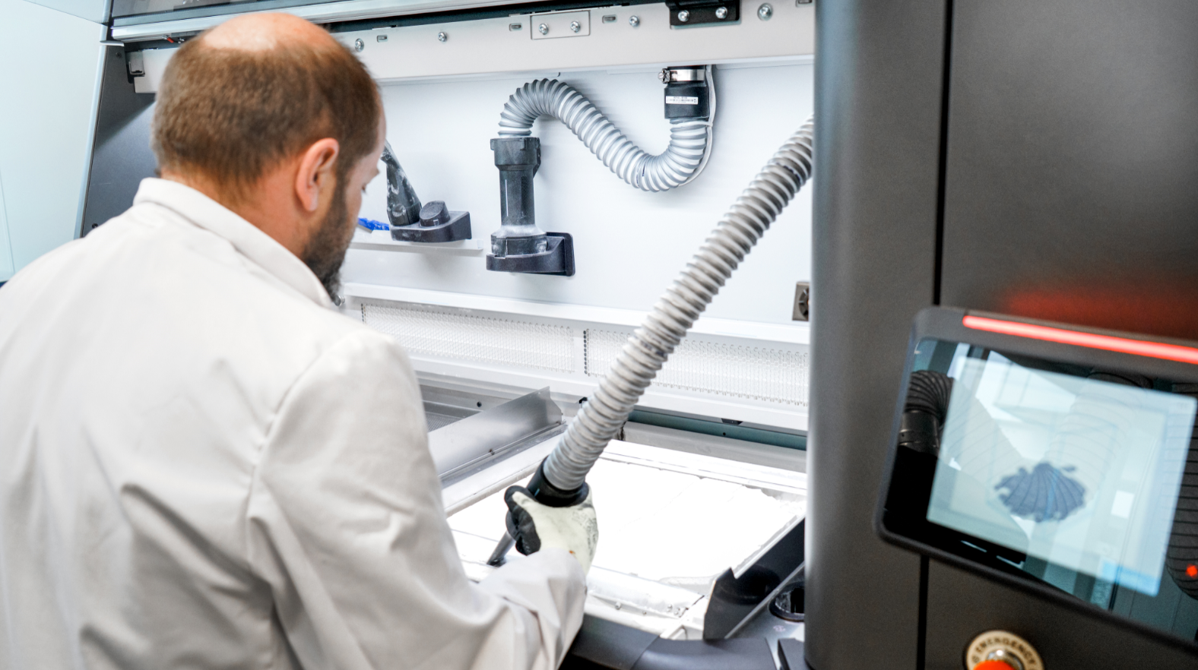
Optima hat in die fortschrittliche Multi-Jet-Fusion-Technologie investiert, mit der Teile schneller hergestellt werden können als mit dem SLS-Verfahren. (Quelle: Optima)

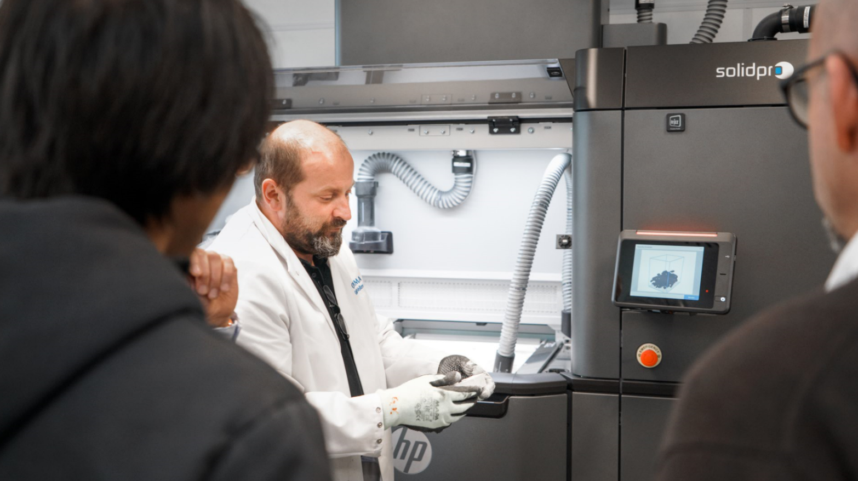
Der Durchbruch der SLS- und Multi-Jet-Fusion-Drucktechnologien hat Unternehmen den Weg für eine industrielle Anwendung des 3D-Drucks geebnet – weit über die Anfertigung von Prototypen hinaus. (Quelle: Optima)
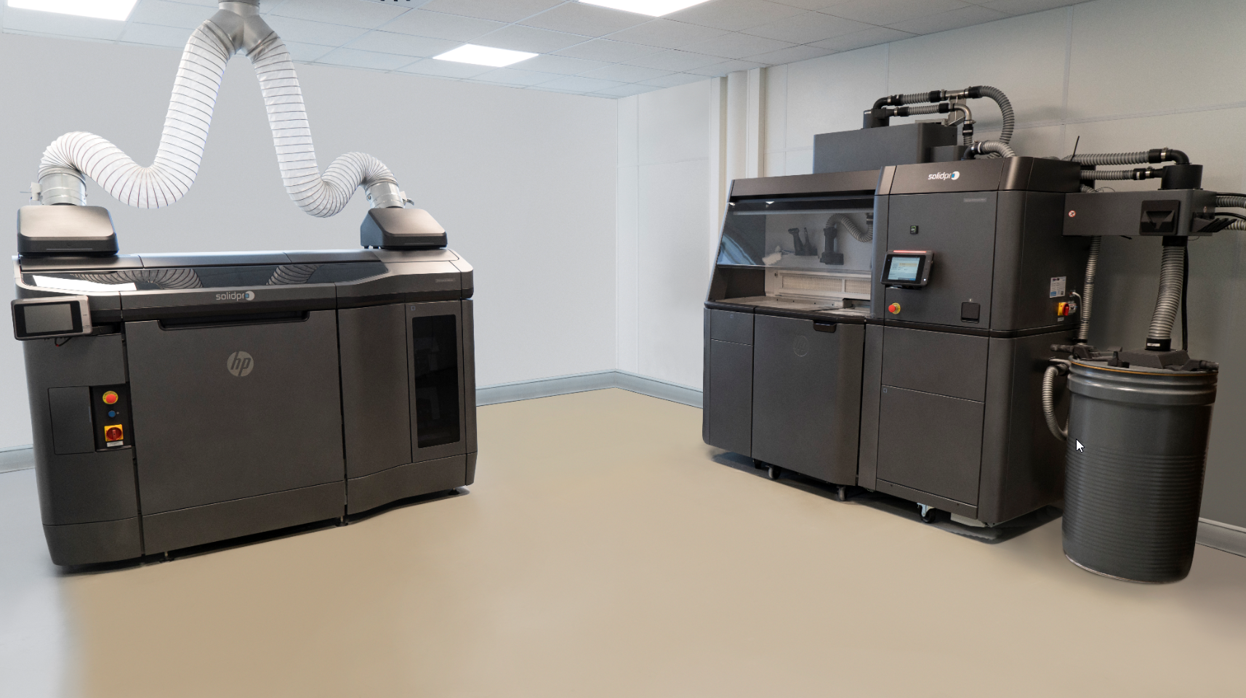
Die additive Fertigung – das 3D-Druckverfahren – unterstützt Optima Kunden dabei, noch flexibler auf neue Marktanforderungen reagieren zu können. Bei Optima wird unter anderem das Multi-Jet-Fusion-Druckverfahren eingesetzt (Bild). (Quelle: Optima)

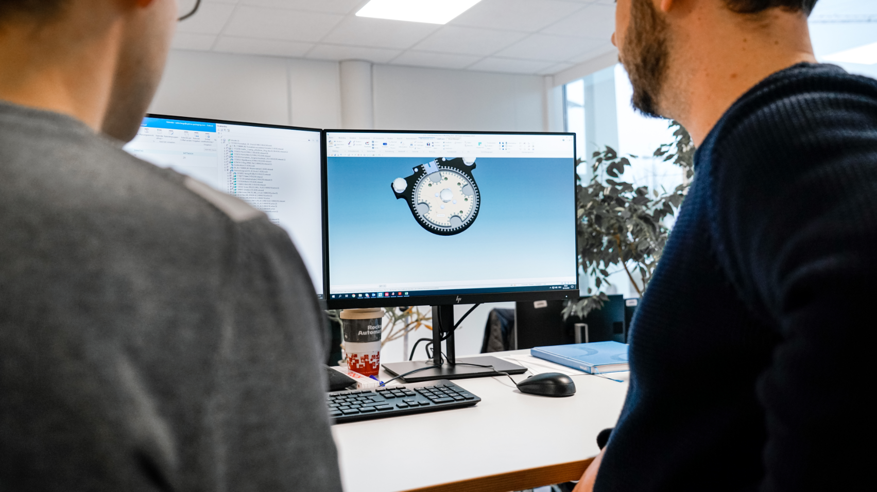
Im Innovation Space des Additive Innovation Center lernt das Engineering von Optima, mit den neuen Technologien umzugehen. Neue Teile entstehen nach völlig neuen Ansätzen. Bestehende Teile können leichter, stabiler und materialsparender konstruiert werden. (Quelle: Optima)

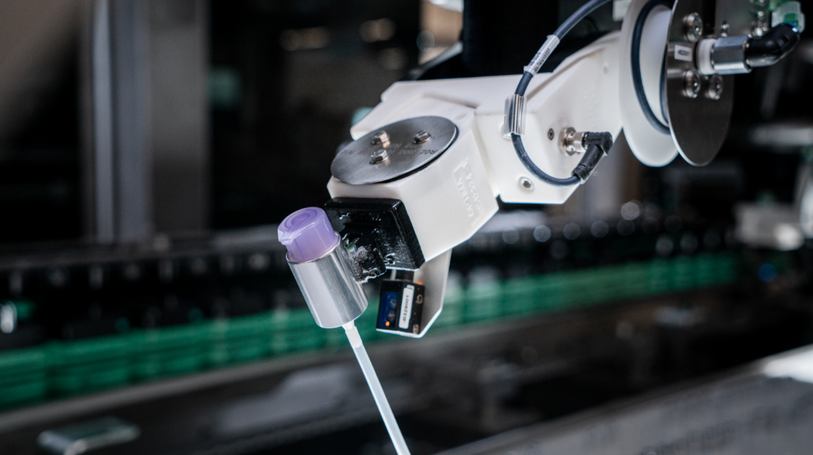
3D-Bauteile machen flexibler: Diese kommen bei Optima beispielsweise in diesem Roboter-Greifwerkzeug einer Abfüllanlage für Kosmetika zum Einsatz. Müssen neue Verschlussarten verarbeitet werden, lässt sich im 3D-Drucker ein passendes Greif-Element drucken. (Quelle: Optima)

Zeichen (inkl. Leerzeichen): 3.400

Pressekontakt:
OPTIMA packaging group GmbH
Jan Deininger
Redakteur
+49 (0)791 / 506-1472
jan.deininger@optima-packaging.com
www.optima-packaging.com
Besten Dank für Ihre Veröffentlichung. Über die Zusendung eines Belegexemplars freuen wir uns.

